**Лабораторная работа №6. Информационная система на Qt**

Разработать программу в соответствии с вариантом, реализующую работу с файлами в приложении с визуальными компонентами: Edit, Button, ComboBox, SaveDialog, OpenDialog, Edittext, компонентного класса FileStream, методов LoadFromFile и SaveToFile.

Информация, обрабатываемая программой, должна храниться в файле (**json**). Использовать динамический массив объектов класса, который содержит данные в соответствии с заданием.

Класс определить в отдельном модуле проекта (Add/Unit).

В каждом варианте задания реализовать следующие функции класса: инициализации данных класса, добавления, удаления, корректировки(сортировки) и просмотра записей файла.

*Примерный вариант интерфейса:*

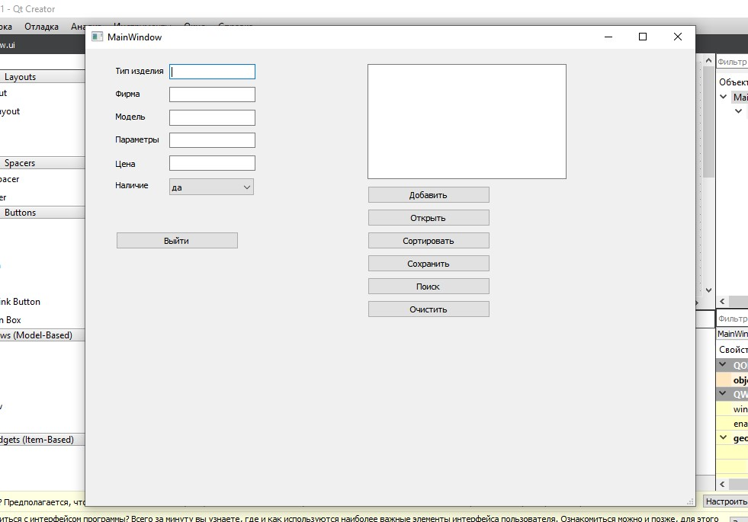

Индивидуальные задачи по вариантам:

1. Магазин имеет список товаров на своем складе. Каждый пункт списка содержит следующую информацию о товаре: группа товаров, код товара, наименование продукции, наименование модели, цена, количество.

Требуется:

* + отсортировать товары внутри группы по одному из признаков: код товара, наименование продукции, цена;
  + вывести товары, количество которых на складе меньше заданного значения;
  + осуществлять поиск товара по наименованию продукции и модели.

1. Написать программу формирования ведомости об успеваемости студентов. Каждый пункт этой ведомости должен содержать: наименование специальности, номер группы, ФИО студента, оценки, полученные им за последнюю сессию, средний балл (вычисляется в программе).

Требуется:

* отсортировать весь список студентов в порядке убывания среднего балла;
* отсортировать студентов в группе в порядке убывания среднего балла;
* вывести список студентов, не получивших в сессию неудовлетворительных оценок;
* осуществлять поиск студента по ФИО.

1. В радиоателье хранятся квитанции о сданной в ремонт радиоаппаратуре. Каждый пункт содержит следующую информацию: наименование группы изделий (телевизор, радиотелефон и т. п.), марка изделия, дата приемки в ремонт, дата исполнения заказа, состояние готовности заказа (выполнен или не выполнен).

Требуется:

* + выдать информацию о состоянии готовности заказов на текущие сутки по группам изделий;
  + выдать информацию о заказах, невыполненных в срок;
  + отсортировать заказы в группах по убыванию даты исполнения заказа;
  + осуществлять поиск изделия по наименованию, дате приемки, дате исполнения заказа.

1. Разработать программу («электронную сваху») для службы знакомств. Имеется 2 списка: список женихов и список невест. В каждом списке кандидат (жених или невеста) характеризуются структурой, содержащей следующие поля: порядковый номер кандидата, данные о кандидате (имя, возраст, рост, образование, привычки, хобби), требования к партнеру (в виде диапазона Min-Max для возраста, роста, образования).

Требуется:

* + выявить все возможные пары с учетом требований кандидатов;
  + при согласии сторон пара считается сформированной и кандидаты в списке помечаются как удаленные.

1. В магазине имеется список поступивших в продажу CD/DVD дисков. Каждый пункт списка содержит: тип хранимой информации (фильм, музыка, СОФТ и т. п.), наименование, автора, цену и примечание.

Требуется:

* + сортировать внутри каждого типа информацию по наименованию либо по автору;
  + осуществлять поиск диска по автору, по наименованию;
  + осуществлять выбор информации по типу, по автору.

1. В деканате имеется список студентов. Каждый пункт этого списка содержит: номер группы, ФИО студента, оценки, полученные им за учебный год (две сессии: зимнюю и летнюю), средний балл по каждой сессии (вычисляется в программе).

Требуется:

* + сформировать список задолжников по результатам зимней сессии;
  + сортировать списки по ФИО студентов внутри каждой группы;
  + сформировать список студентов для отчисления (получивших две и более неудовлетворительные оценки за летнюю сессию и имевших задолженности (хотя бы одну неудовлетворительную оценку) за зимнюю сессию);
  + осуществлять поиск студента в исходном списке по ФИО.

1. В больнице имеется общий список больных. Каждый пункт списка содержит: ФИО больного, пол больного, возраст, диагноз, номер палаты (при добавлении поле пустое).

Требуется:

* + разместить больных по палатам так, чтобы больные с одинаковым диагнозом располагались, по возможности, в одной палате. При этом **разнополых больных в одну палату размещать нельзя**.
  + После размещения выдать список больных, которых не удалось разместить в палаты, с указанием ФИО больного, пола больного, возраста, диагноза;
  + осуществлять поиск больных по номеру палаты, диагнозу, ФИО.

1. В проектной фирме есть список работ, закрепленный за сотрудниками. Каждый пункт списка содержит: название проекта, задание в рамках данного проекта, ФИО исполнителя, ФИО руководителя, дату выдачи задания, срок выполнения, дату сдачи задания сотрудником.

Требуется:

* + выдать список всех проектов руководителя;
  + выдать список всех задач сотрудника;
  + выдать список всех сотрудников проекта;
  + выдать список всех сотрудников, не справившихся с заданием в срок.

1. В проектной фирме есть список работ, выполняемых сотрудником. Каждый пункт списка содержит: ФИО исполнителя, название проекта, задание в рамках данного проекта, дату выполнения задания, даты начала и окончания работы.

Требуется:

* + выдать список всех проектов фирмы, отсортированных по дате завершения работы;
  + выдать список всех задач, работа над которыми велась одним сотрудником за текущие сутки;
  + выдать список сотрудников с указанием суммарного времени работы каждого за прошедший месяц.

1. В фирме имеется информация о комплектующих изделиях компьютерной техники с указанием типа комплектующего изделия, фирмы изготовителя, модели, параметров, цены, информации о наличие.

Требуется:

* + подобрать все возможные варианты комплектации компьютера в заданном ценовом диапазоне;
  + осуществлять поиск изделия по типу изделия, фирме-изготовителю, модели;
  + отсортировать изделия для каждого типа по убыванию цены.

1. В библиотеке имеется список книг разных категорий. Каждый пункт списка содержит: категорию книги (детская, историческия, художественная, образование и т. п.), наименование, автора, год издания, издательство и аннотацию.

Требуется:

* + сортировать внутри каждой категории книги по наименованию либо по автору;
  + осуществлять поиск книги по автору, по наименованию;
  + осуществлять выбор информации по году издания, по издательству.

1. На портале имеется список игр разных жанров. Каждый пункт списка содержит: жанр игры (аркада, симулятор, стратегия и т. п.), наименование, год выпуска, дата последнего обновления, возрастное ограничение (3+, 5+, 7+, 12+, 16+, 18+) и описание.

Требуется:

* + сортировать внутри каждого жанра игры по наименованию либо по возрастному ограничению;
  + осуществлять поиск игр по году выпуска, по дате последнего обновления (до даты или после даты или в диапазоне дат);